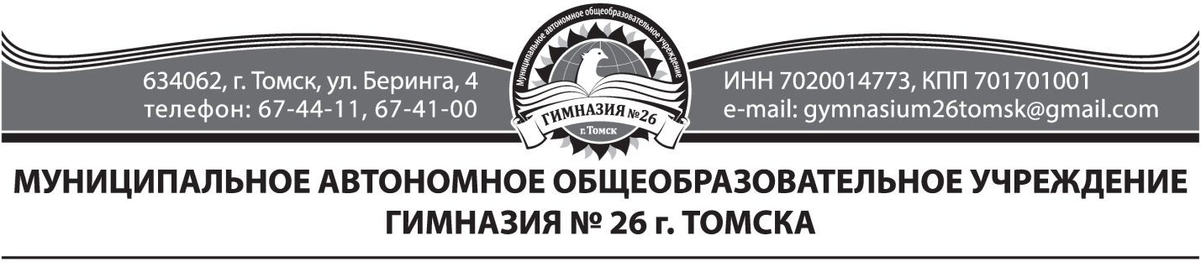
Положение
о проведении конкурса видеороликов
«Пасхальные традиции»
на английском, немецком, польском языках

1. ОБЩЕЕ ПОЛОЖЕНИЕ.
1.1. Настоящее Положение о конкурсе видеороликов «Пасхальные традиции» определяет общий порядок организации и проведения конкурса.
1.2. Организация конкурса "Пасхальные традиции" (далее конкурс) осуществляется на базе МАОУ гимназии №26 города (организатор) в рамках муниципальной образовательной сети.
2. ЦЕЛЬ И ЗАДАЧИ КОНКУРСА.
2.1. Цель Конкурса. Стимулирование познавательного интереса к изучению иностранного языка, культуры и традиций народов США, Британии, Германии, Польши.
2.2. Задачи:
- Создавать условия для повышения мотивации к изучению иностранного языка;
- Развивать социокультурные и коммуникативные компетенции (работа в команде, воспитание лидерских качеств и личностной ответственности);
- Способствовать формированию культуры общения на иностранном языке;
- Развивать творческие способности детей посредством изучения иностранного языка.

3. УЧАСТНИКИ КОНКУРСА:
3.1.Принимаются как индивидуальные, так и коллективные работы с указанием ответственного лица.
3.2.В конкурсе могут принять участие:
обучающиеся 4–6-х классов изучающие английский, немецкий, польский языки*. Обучающиеся, изучающие польский язык, могут быть любой возрастной категории.
3.3. Конкурс проводится среди образовательных учреждений города Томска и Томской области.
3.4. Участие в Конкурсе является добровольным и бесплатным.
3.5 Количество работ не ограничено.

4. ТЕХНИЧЕСКИЕ УСЛОВИЯ КОНКУРСА
На конкурс предоставляются видеоролики, снятые (созданные) любыми доступными средствами, соответствующие тематике конкурса.
Требования к видеоролику:
4.1. Формат видео: DVD, MPEG4.
4.2. Продолжительность видеоролика – от 1 до 4 минут.
4.3. Видеоролики должны быть оформлены информационной заставкой с именем автора (класс, название школы, название видеоролика, ФИО учителя).
4.4. Использование при монтаже и съёмке видеоролика специальных программ и инструментов – на усмотрение участника.
4.5. Участники сами определяют жанр видеоролика (интервью, репортаж, видеоклип, мультфильм и т.п.).
4.6. В ролике могут использоваться фотографии.
4.7. На конкурс не принимаются ролики рекламного характера, оскорбляющие достоинство и чувства других людей, не укладывающиеся в тематику конкурса.

5. КРИТЕРИИ ОЦЕНИВАНИЯ
5.1.Конкурсная комиссия дает оценку видеороликов, которая осуществляется по следующим критериям:
- соответствие работы заявленной теме;
- креативность видеоролика (новизна идеи, оригинальность, гибкость мышления);
- информативность.
- качество видеосъемки;
- уровень владения специальными средствами;
- эстетичность работы.
Каждый критерий оценивается по 3-х бальной шкале.

6. СРОКИ И ПОРЯДОК ПРОВЕДЕНИЯ КОНКУРСА
6.1. Прием конкурсных работ осуществляется с 1 по 23 апреля 2019 г. (включительно). Работы, полученные после указанного срока, конкурсной комиссией не рассматриваются.
6.2. Конкурсная комиссия оставляет за собой право учреждать номинации и определять в них победителя.
Состав конкурсной комиссии.
- Анисимова Анна Александровна – учитель английского языка МАОУ гимназии № 26 г. Томска;
- Гуменюк Татьяна Юрьевна, учитель английского языка МАОУ гимназии № 26 г. Томска;
- Белущенко Наталья Сергеевна – учитель немецкого языка МАОУ гимназии №26 г. Томска;
- Канаки Снежана Дмитриевна – учитель иностранного языка МАОУ гимназии № 26 г. Томска
- Липухина Виктория Александровна – учитель английского языка МАОУ гимназии № 26 г. Томска;
- Чернышова Елена Владимировна - учитель английского языка МАОУ гимназии № 26 г. Томска;
- Уралова Юлия Анатольевна - учитель немецкого языка МАОУ гимназии №26 г. Томска;
6.3. Итоги конкурса будут подведены 27 апреля 2019 г. и размещены на сайте annanisimova.jimdo.com в разделе «Новости». Наградные материалы будут готовы в мае.
6.4. Победители и призеры конкурса получают дипломы, участники сертификаты.

7. ПОДАЧА ЗАЯВОК
7.1. Участники конкурса посылают свои видеоролики вместе с заявкой (Приложение 1):
- по электронной почте: fli-asya@yandex.ru (обязательное указание в теме письма «Конкурс видеороликов»;
Контактная информация. По всем вопросам обращаться к координатору конкурса:
Анисимова Анна Александровна – учитель английского языка МАОУ гимназии № 26
(сот. тел.:+7 999 619-43-5)
Приложение 1
Заявка на участие в конкурсе видеороликов

ФИ участников | Класс | Изучаемый язык | ОО | ФИО руководителя, телефон, e-mail

